ЗЕРЕНДІ АУДАНЫҢ БІЛІМ БӨЛІМІ
ЗЕРЕНДИНСКИЙ РАЙОННЫЙ ОТДЕЛ ОБРАЗОВАНИЯ

Красный Кордон негізгі мектебі
Краснокардонская основная школа
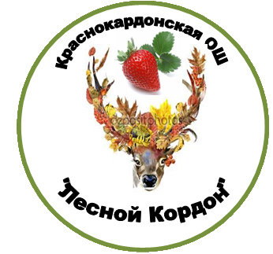

МЕКТЕП ОРМАНШЫЛЫҒЫ
«ЛЕСНОЙ КОРДОН»
ШКОЛЬНОЕ ЛЕСНИЧЕСТВО

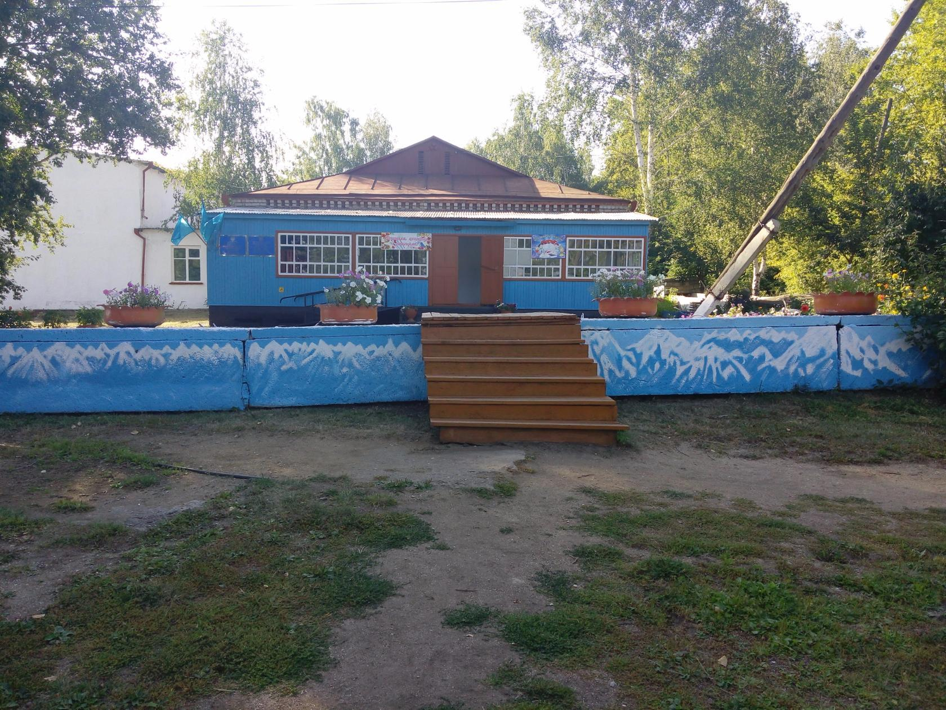

Красный Кордон ауылы
с. Красный Кордон
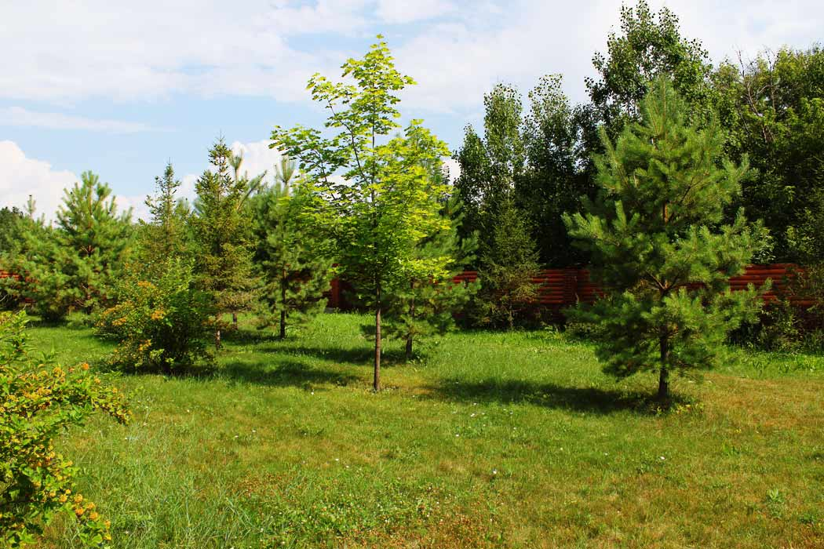
Человек и природа – неразрывное единство, которое непросто познать в силу сложности соотношения субъективных представлений и объективной реальности. Одной из эффективных форм работы по изучению природы является исследовательская деятельность, в ходе которой происходит непосредственное общение юных исследователей с природными объектами, приобретаются навыки научного эксперимента, развивается наблюдательность, пробуждается интерес к изучению конкретных экологических вопросов.

Доброе дело всегда значимо, а если оно имеет продолжение, то важнее вдвойне –имеется в виду давняя традиция Краснокардонской ОШ – забота о лесе, которую и школьники и педагоги считают своей наиважнейшей обязанностью и долгом. Вот уже более четырёх десятилетий здесь действует школьный клуб «Лесничий», в состав которого входят ученики всех возрастов – от самых маленьких до старшеклассников.
Сегодня и не сосчитать, сколько истинных друзей леса выпустила в жизнь маленькая сельская школа.
Наше школьное лесничество было создано в 1972 году.

Специфика основных направлений деятельности школьного лесничества определяет их особенность, проявляющуюся в необычности их форм проведения:
биоэкскурсии в лес, на пруд, на родники

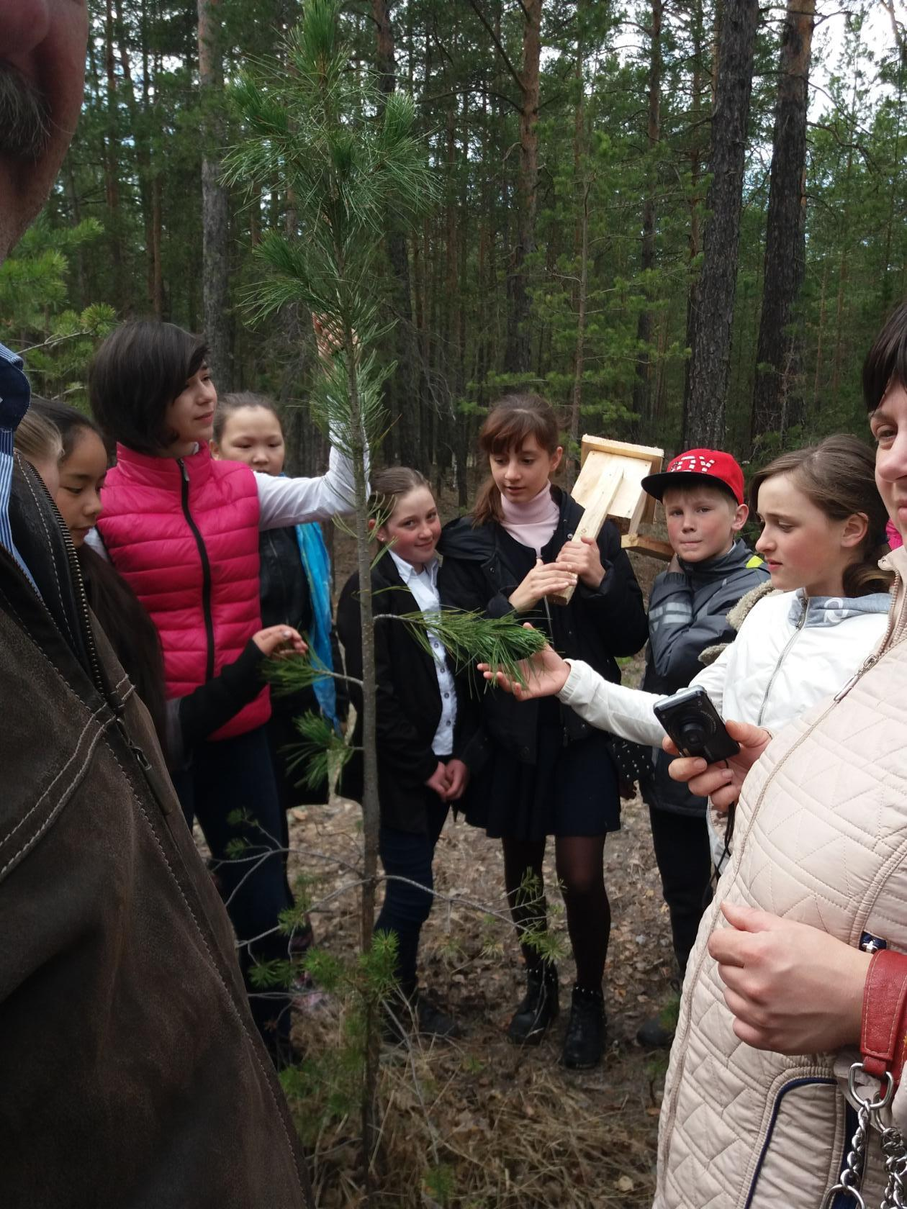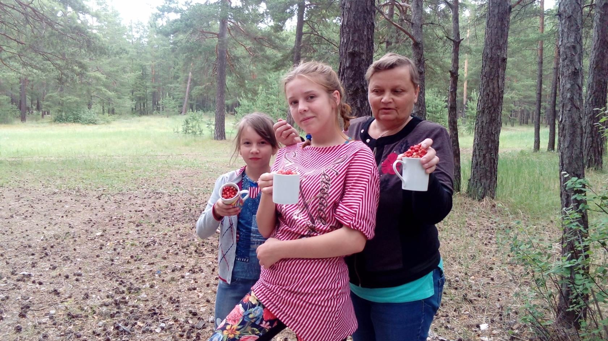
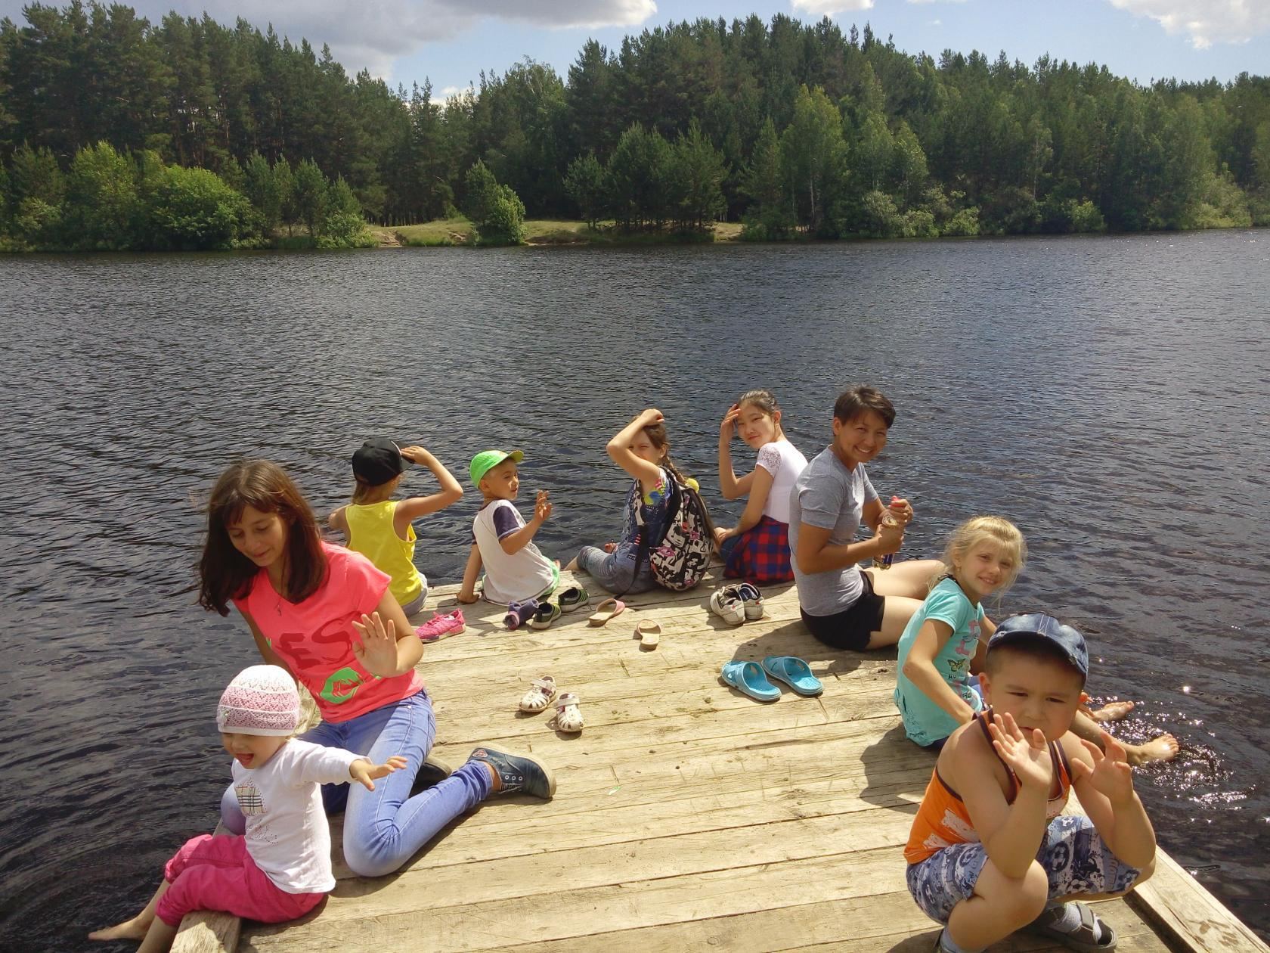

лекции в лесу, мастер-классы

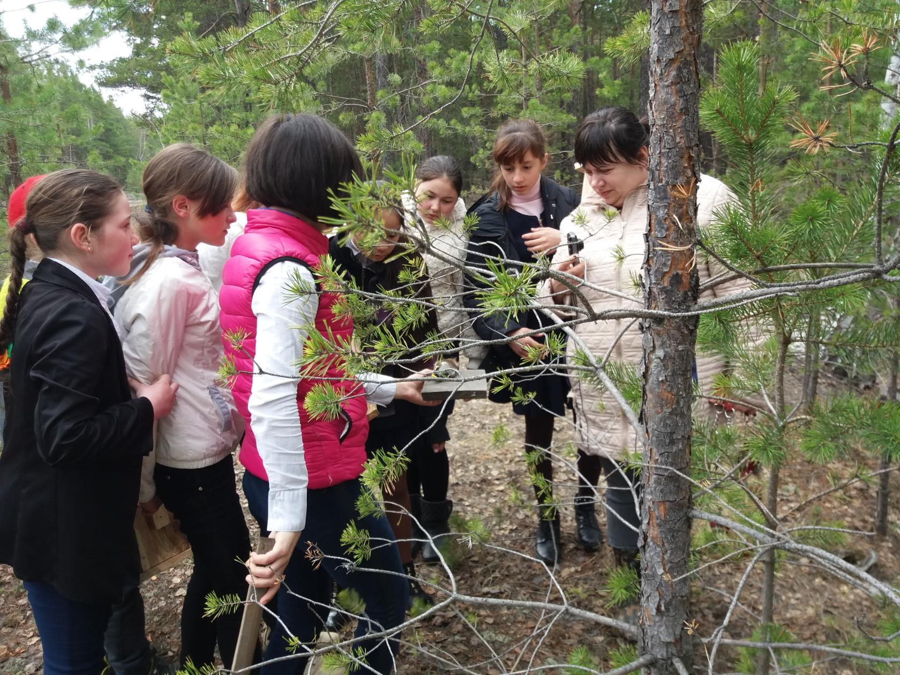

На протяжении многих лет наша школа сотрудничает с Зерендинским филиалом ГНПП «Кокшетау», в частности с его научным сотрудником Лантух Л.А.
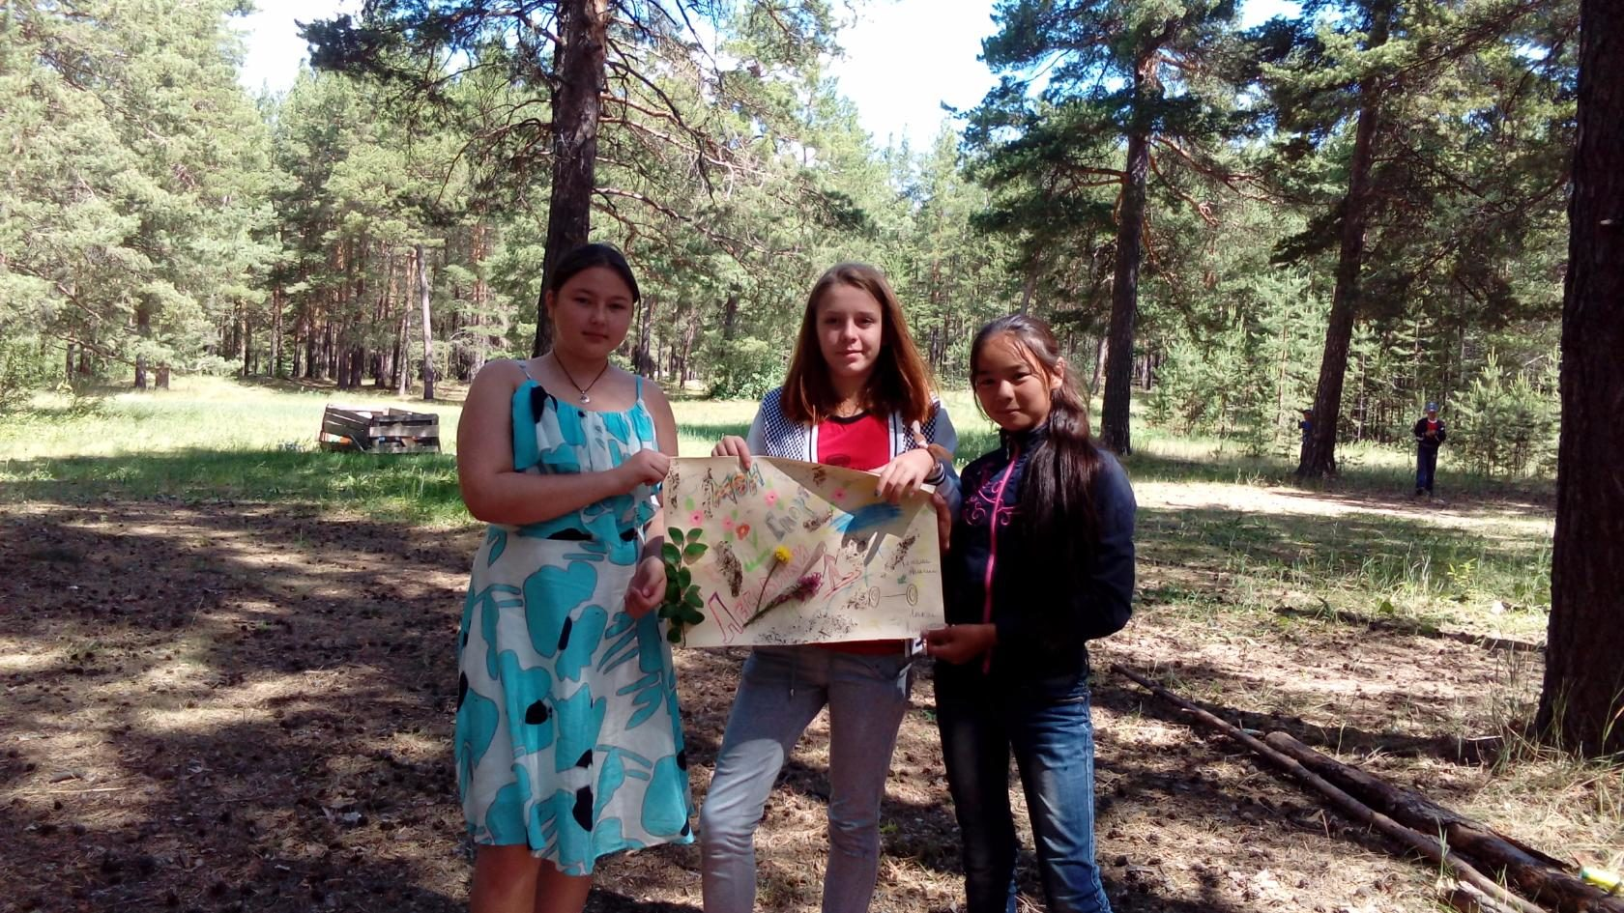
Во время экскурсии в музей природы при ГНПП « Кокшетау», члены лесничества знакомились с краеведением, историей основания села Красный Кордон, по токсидермическим препаратам узнали представителей флоры и фауны Зерендинского филиала, обозначили редкие и исчезающие виды на карте.
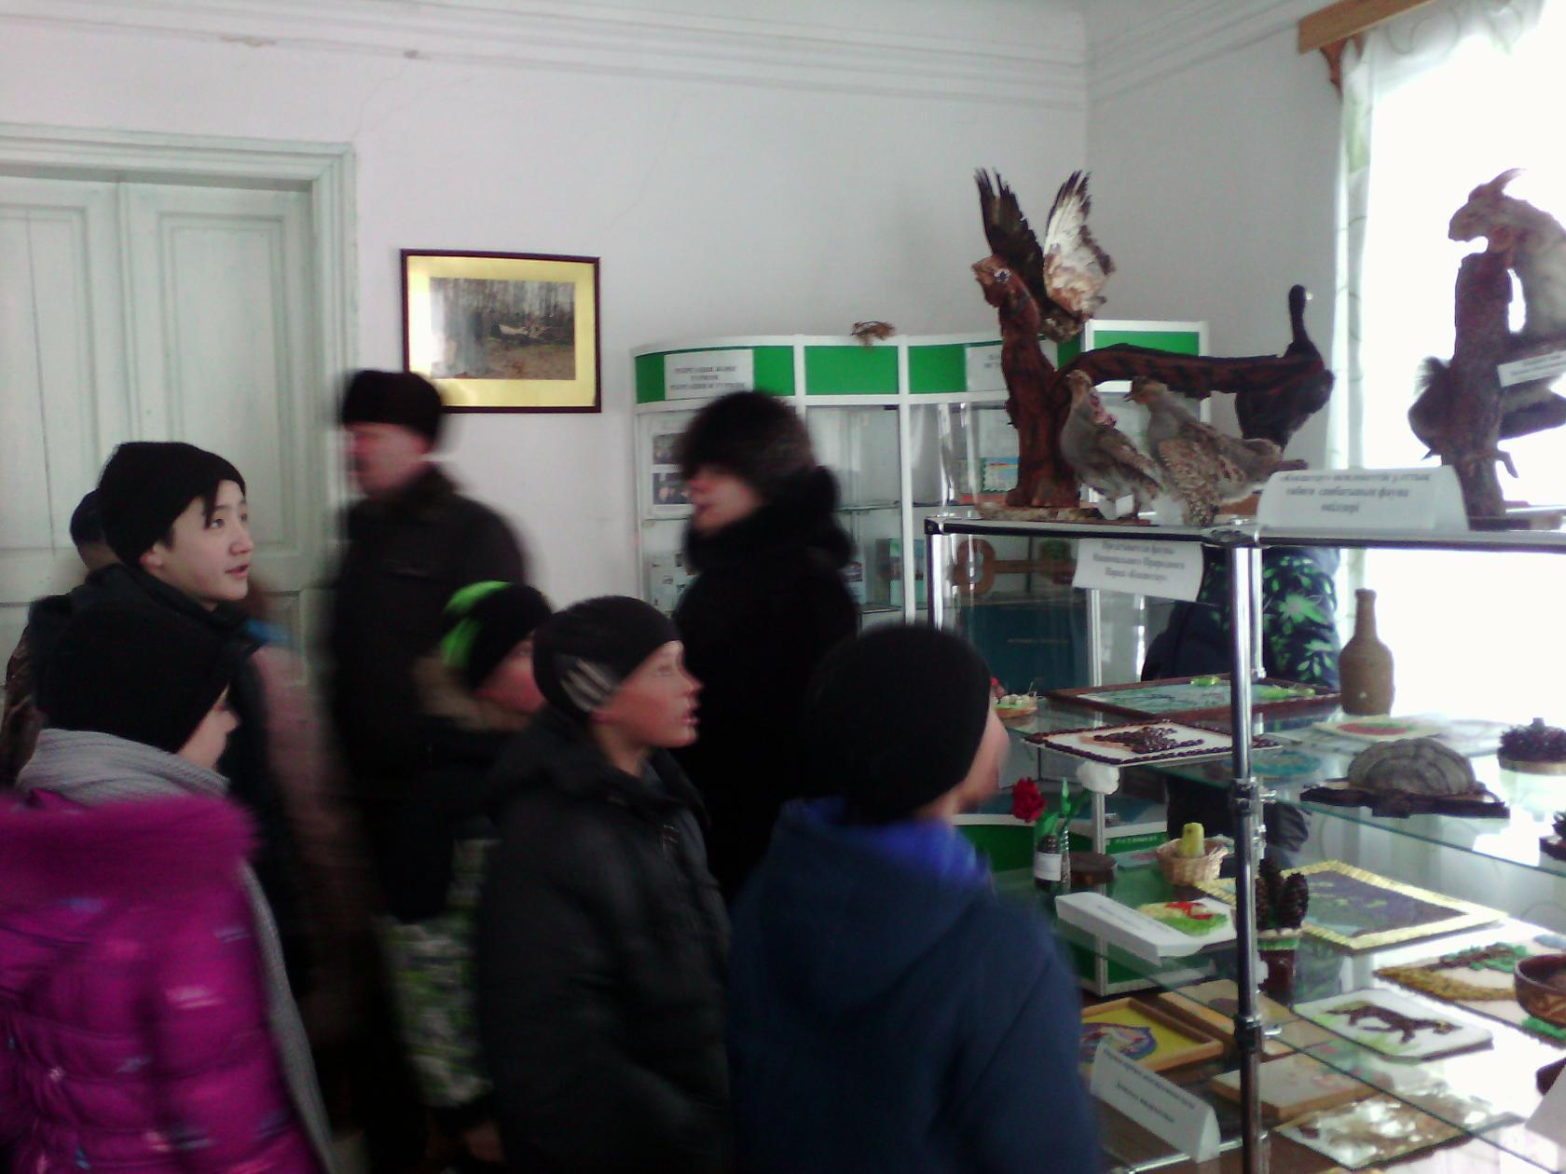

В музее хранятся поделки и рисунки наших юных лесоводов, которые победили на ежегодно проводимых в школе конкурсах.
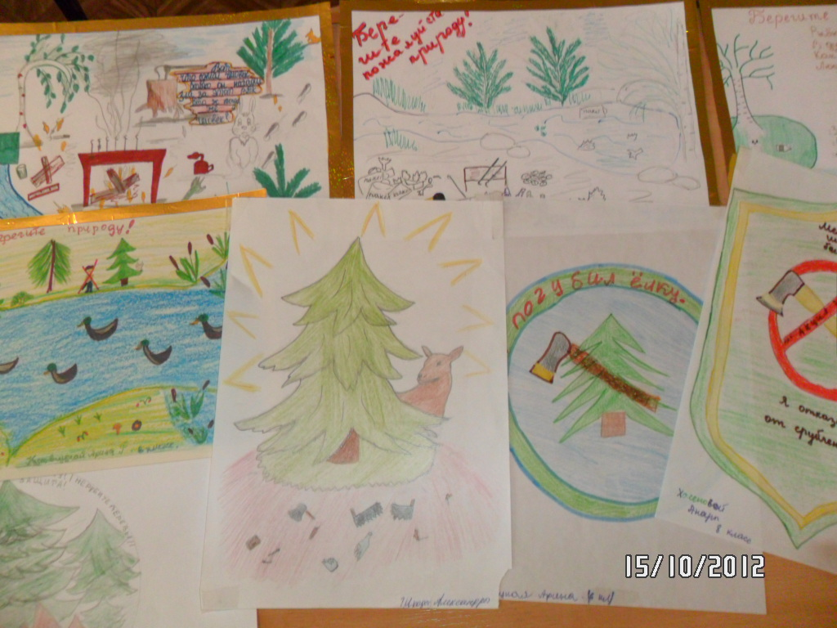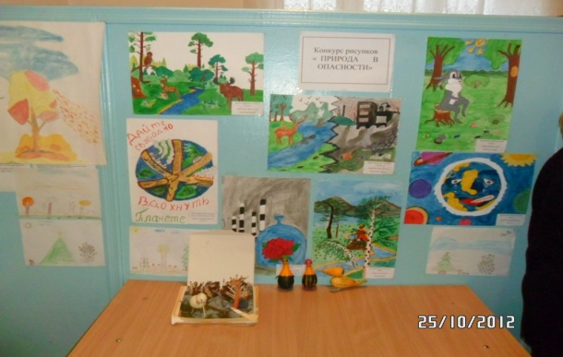

К 25 летию Казахстана: 25 добрых дел.
В августе 2016 года – на пришкольном участке был открыт мини питомник, где под руководством взрослых, опытных специалистов дети выращивают обычные и редкие для Красного Кордона виды деревьев и растений.
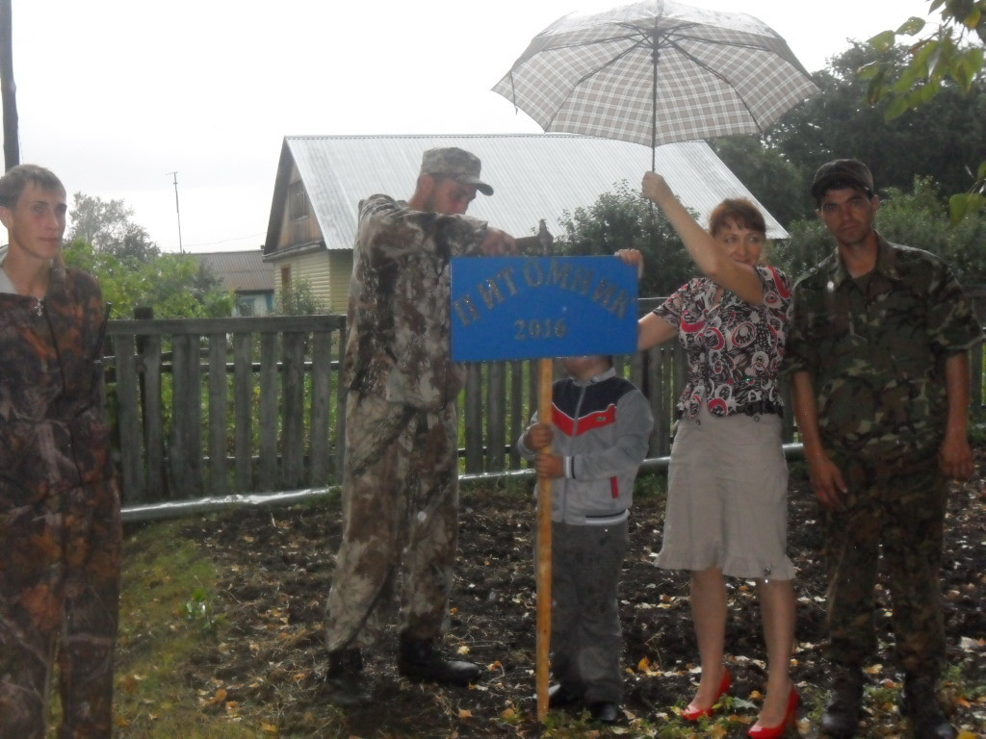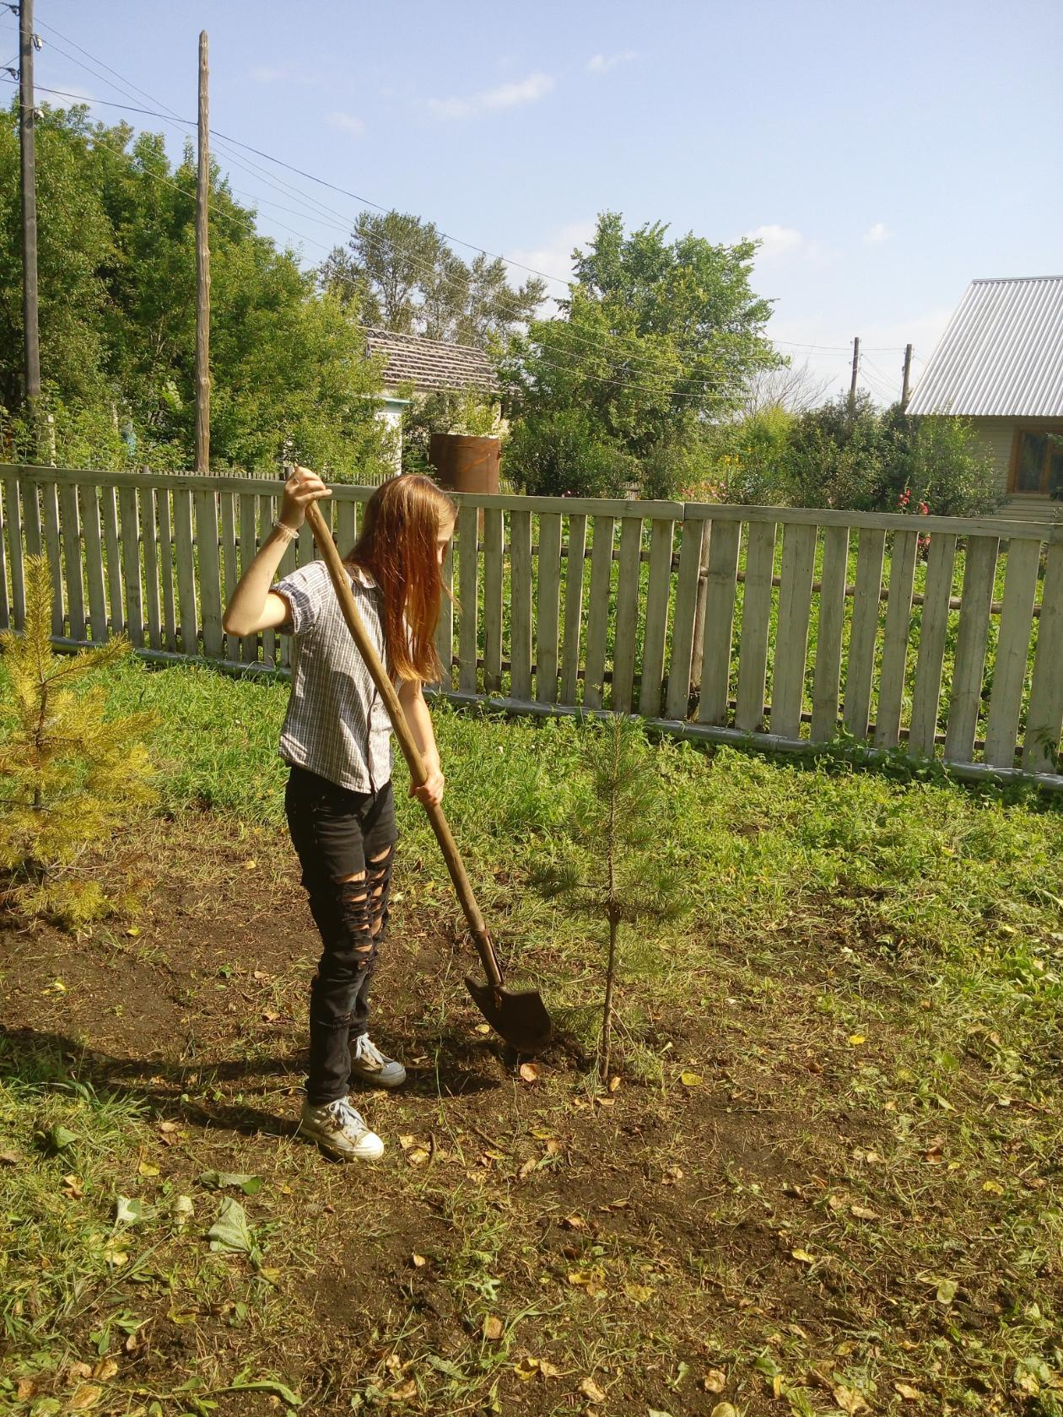
При этом достигаются весьма важные цели – приобщение школьников к полезному труд, научное наблюдение за ростом и развитием посадочного материала и, конечно, воспитание в душе каждого ребёнка любви и бережного отношения к окружающему миру природы. Работая в мини питомнике, дети таким образом ещё и вносят свой вклад в озеленение и благоустройство родного края.
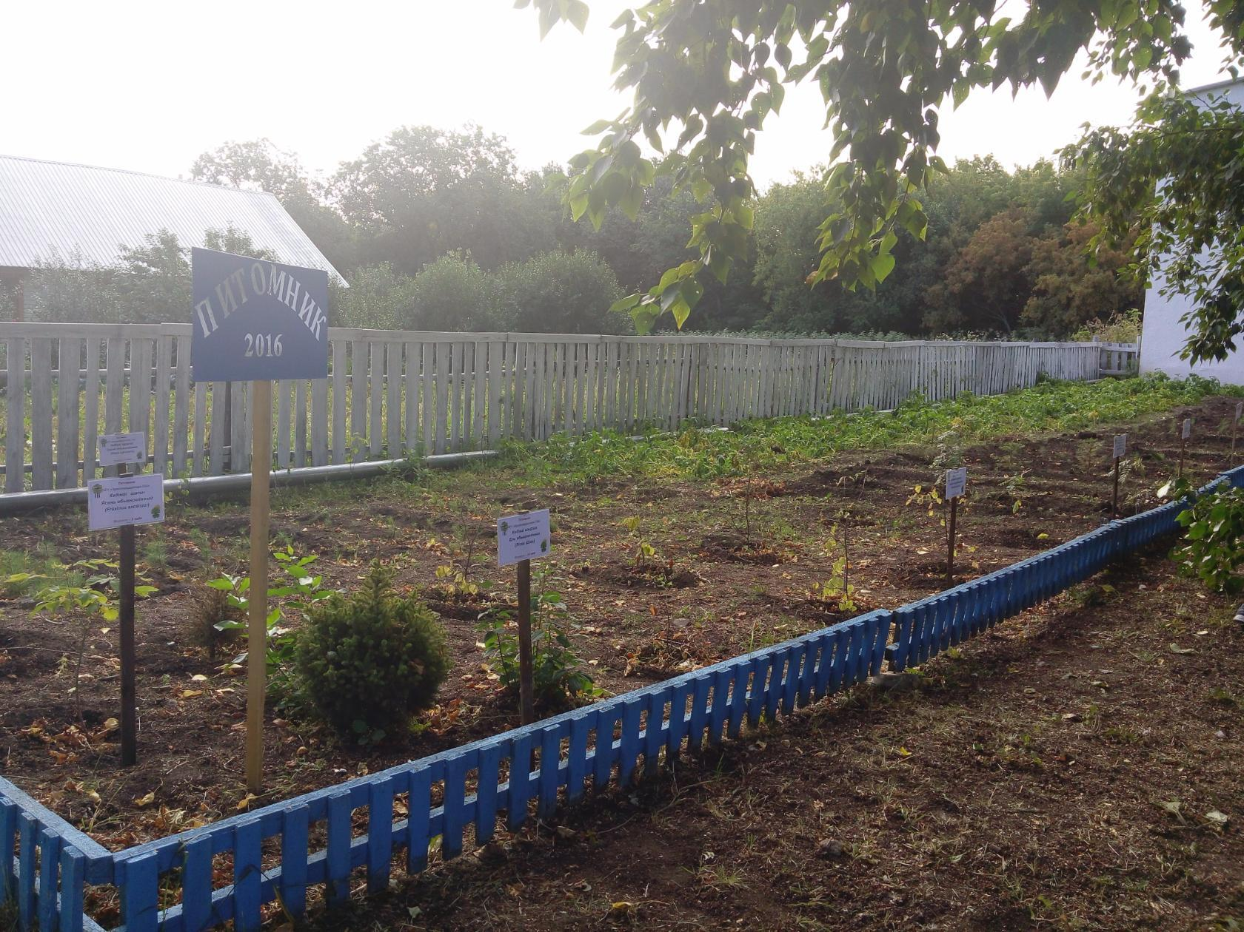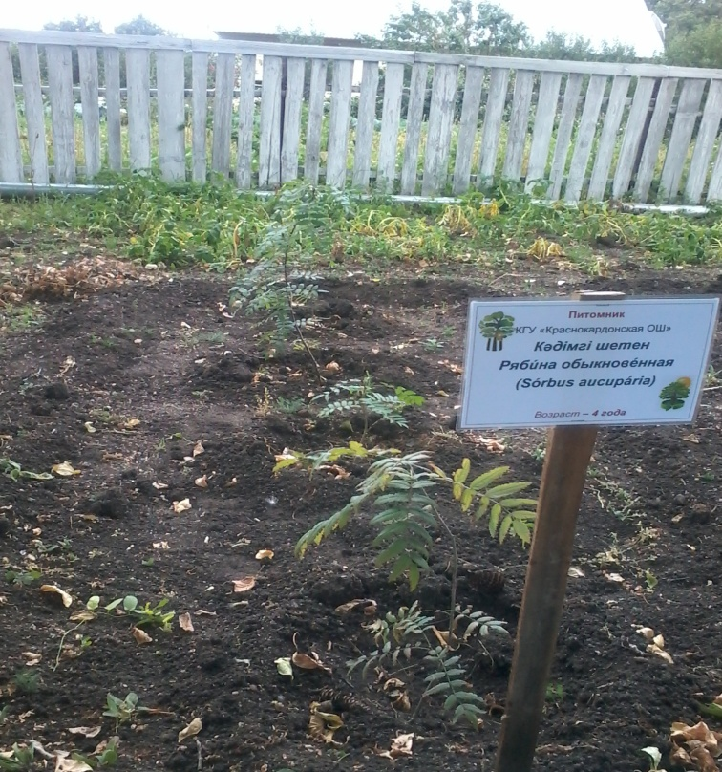

Участники школьного лесничества активно участвуют в различных тематических мероприятиях.
Районный слёт лесничеств EXPO2017 – «I место»
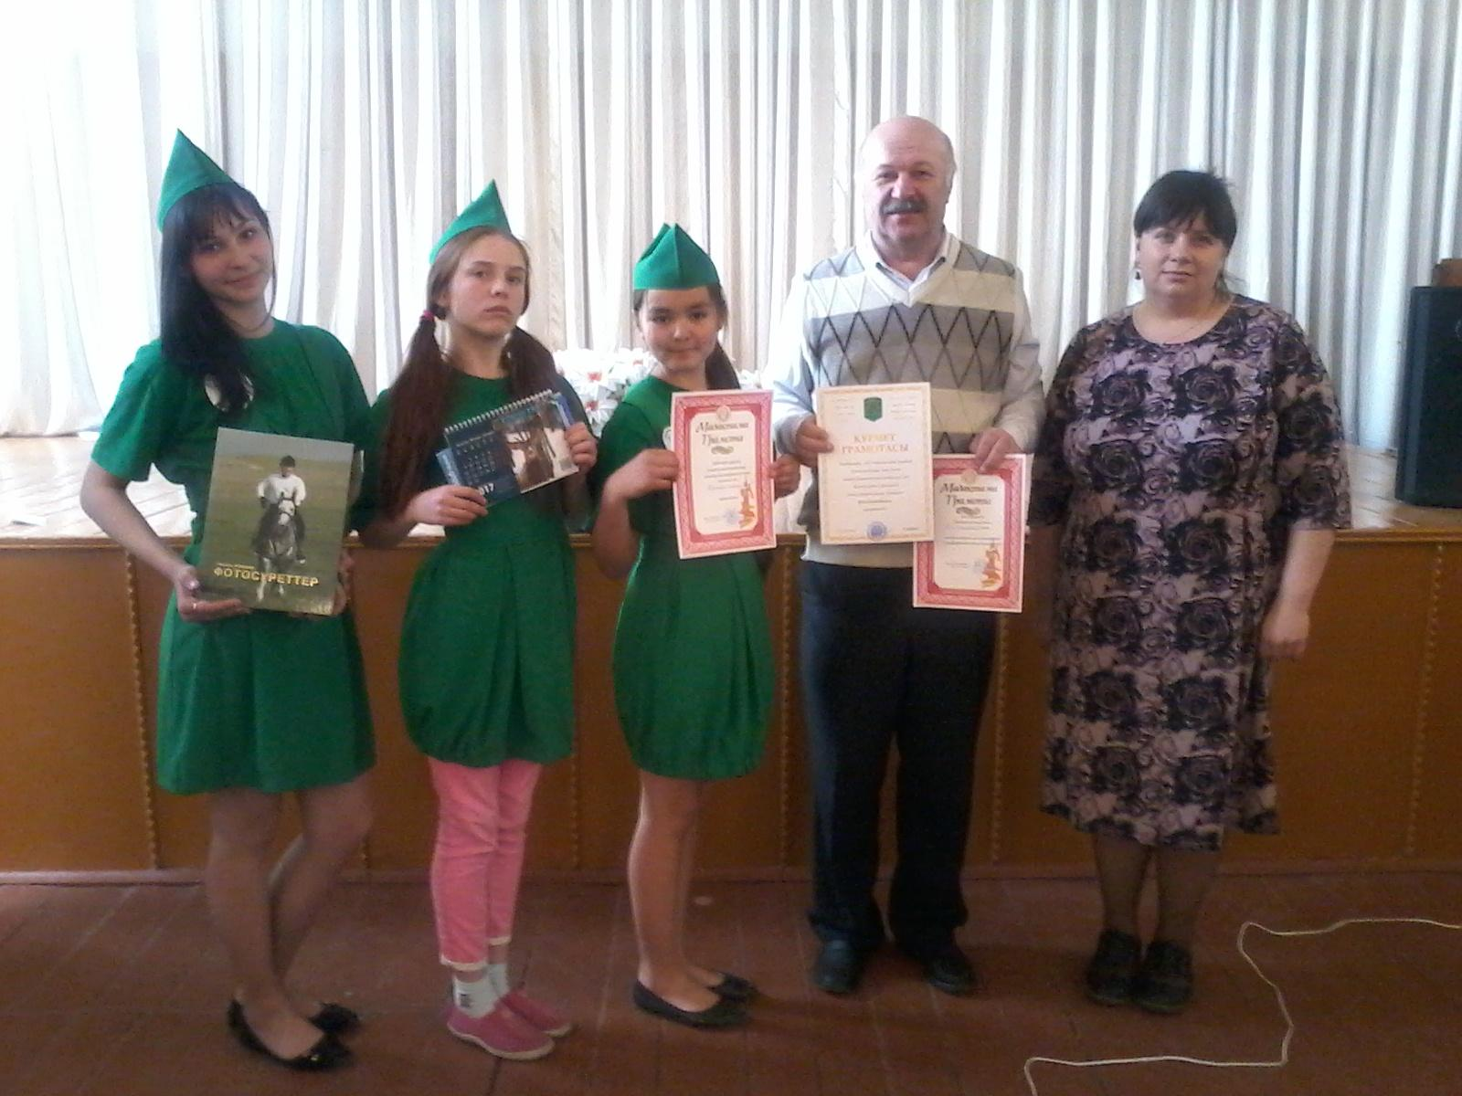
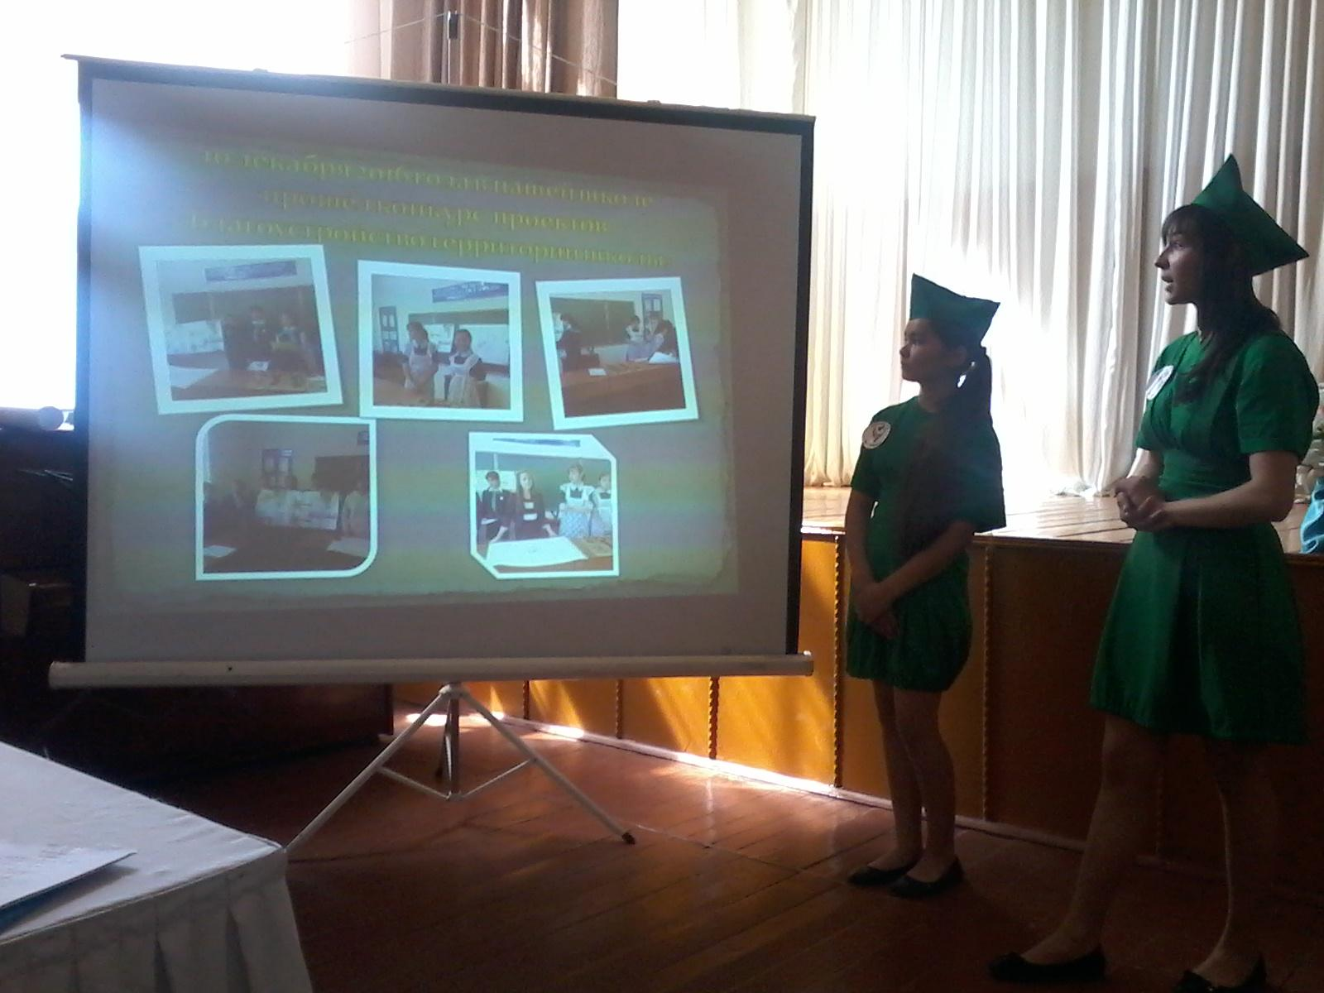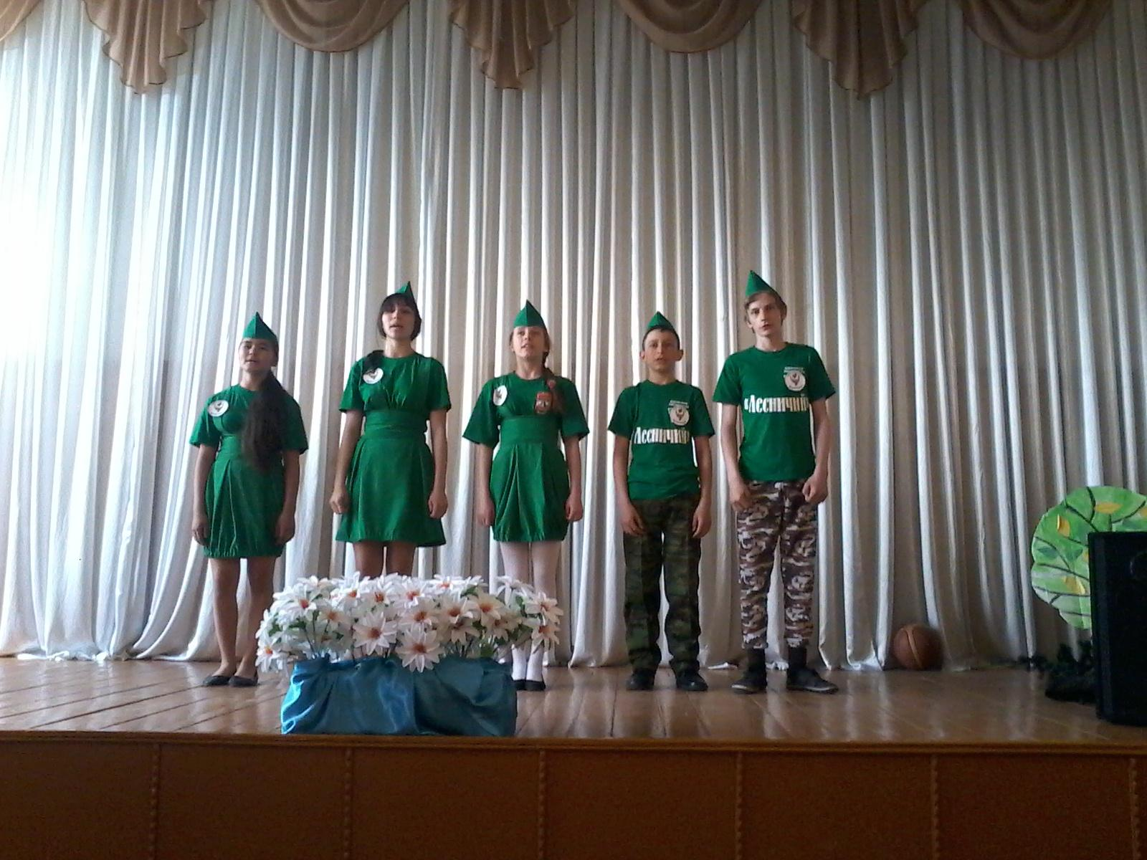
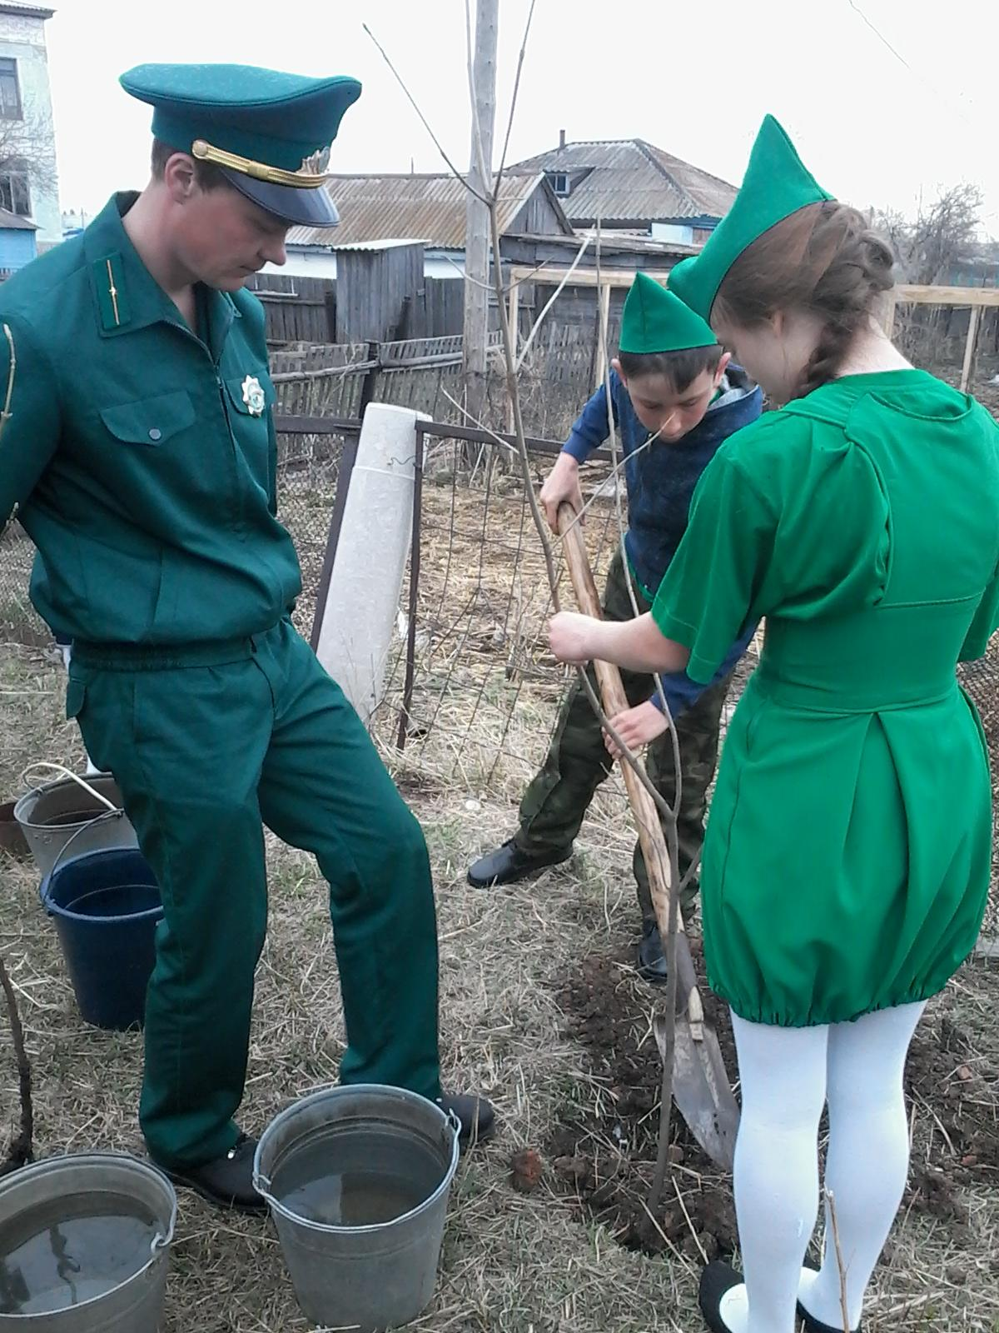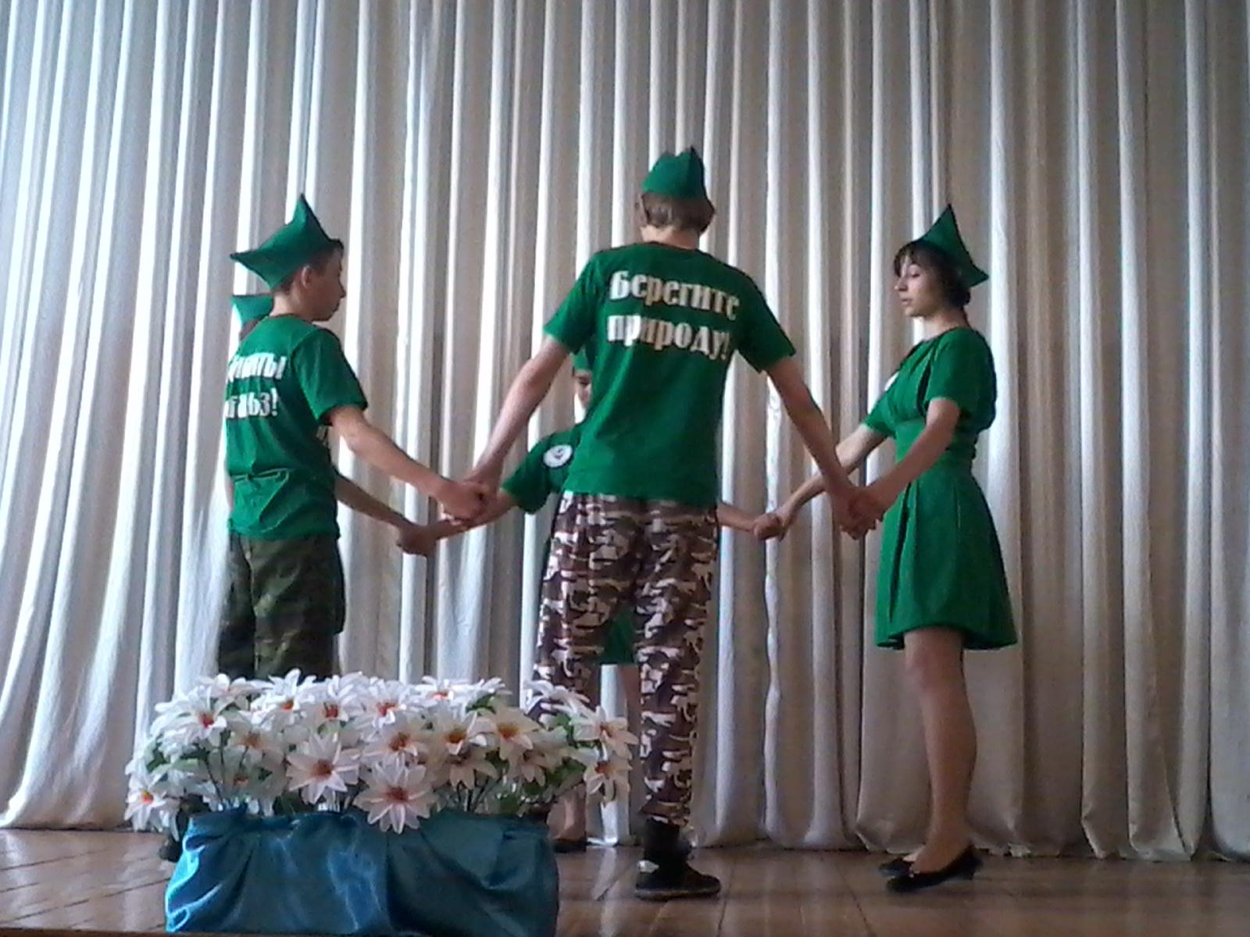
Районный конкурс юных краеведов и экологов – 2 место
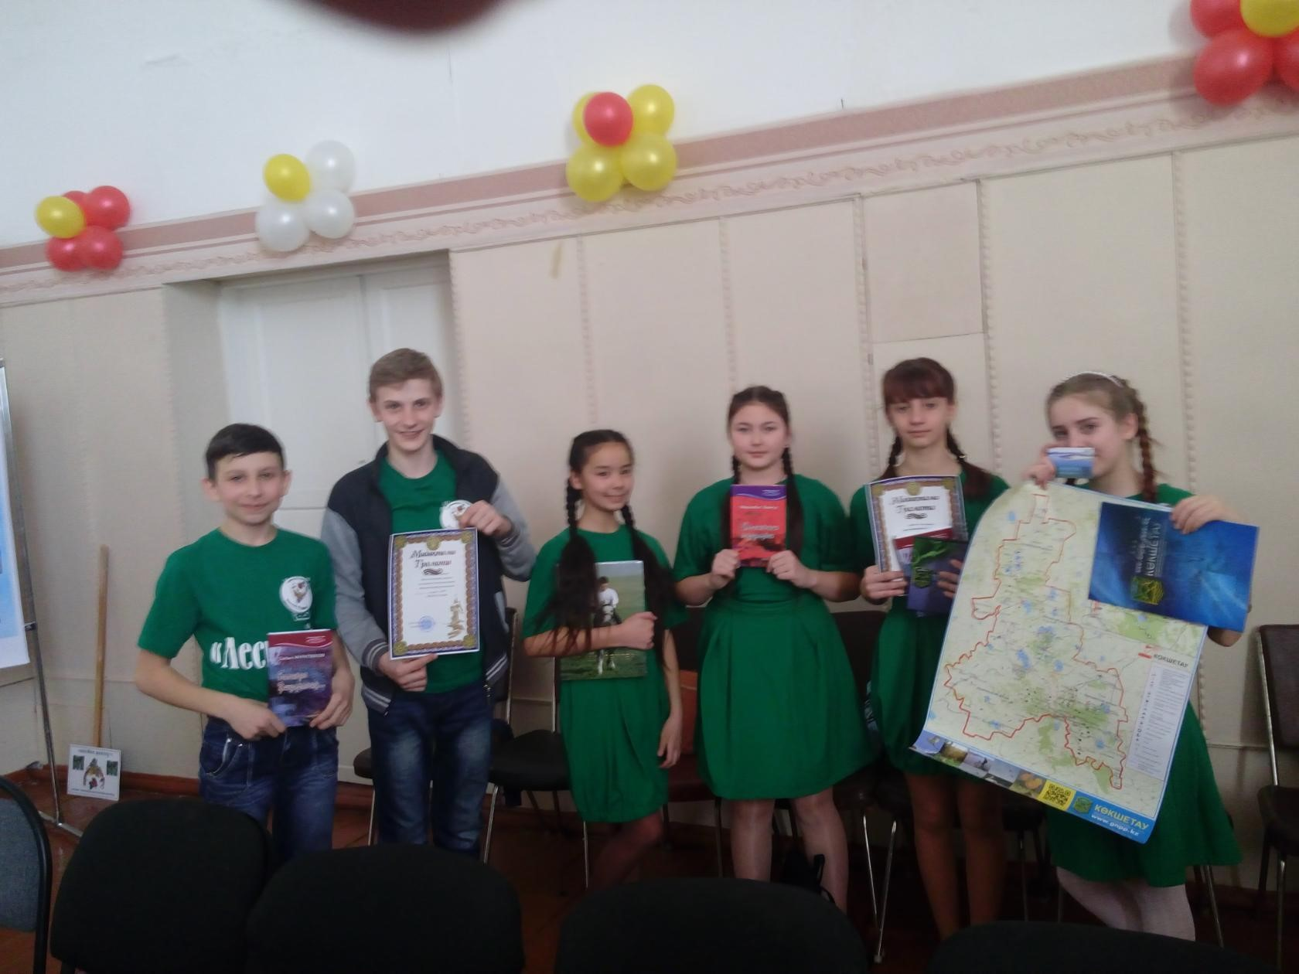

Участвовали в научно практической конференции проходившей в нашей школе, на которой присутствовали ученые областного центра.
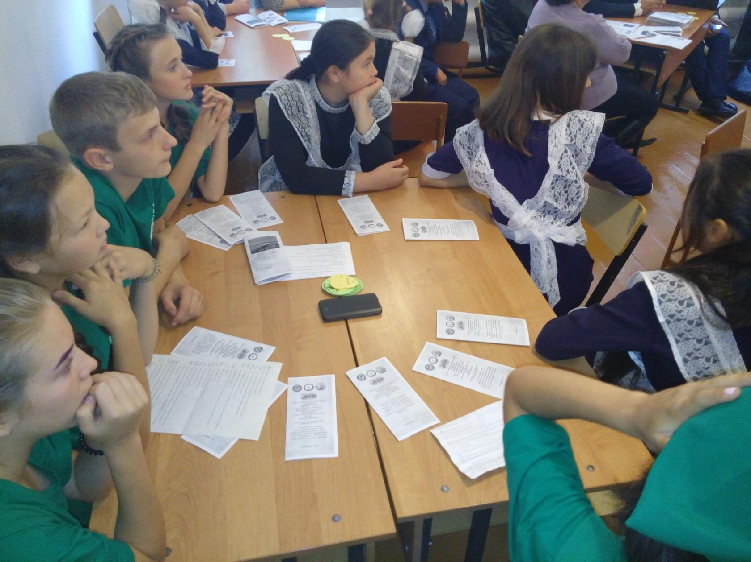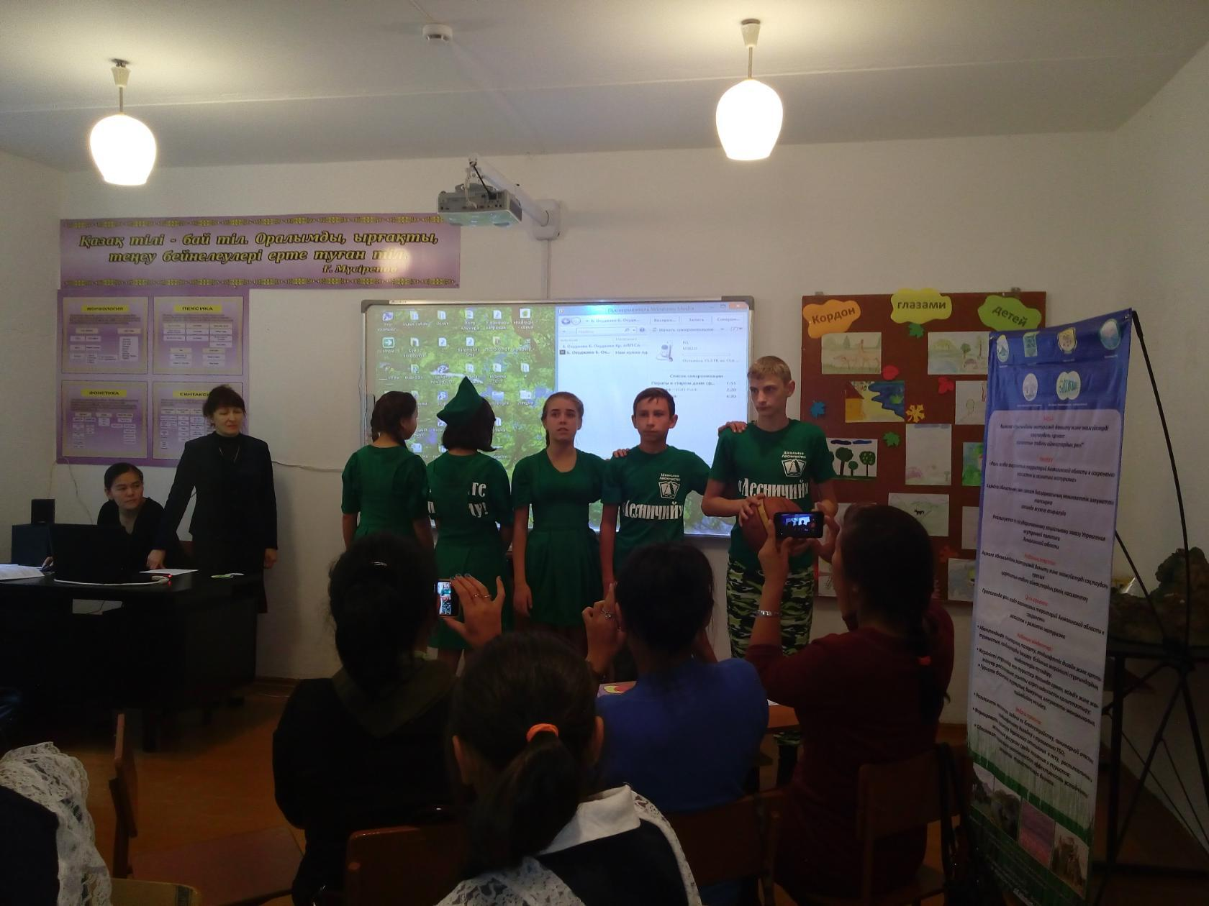

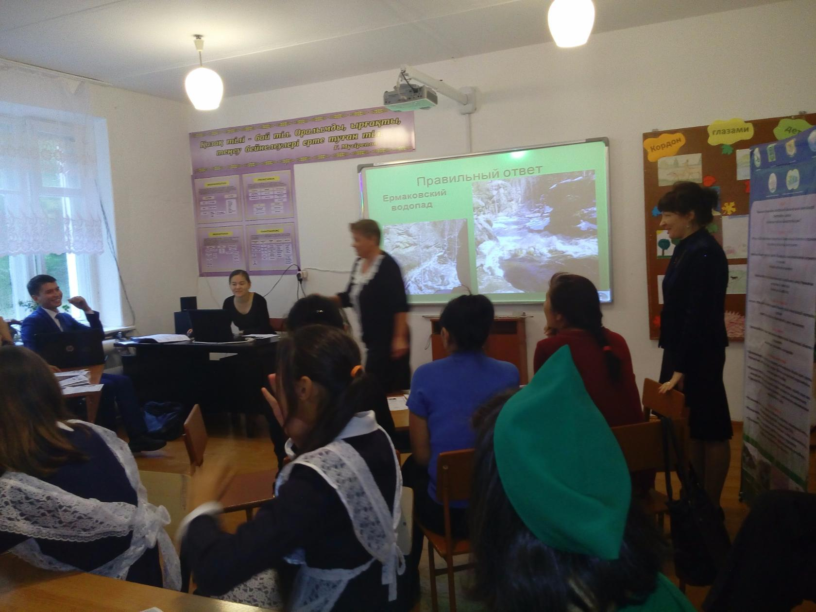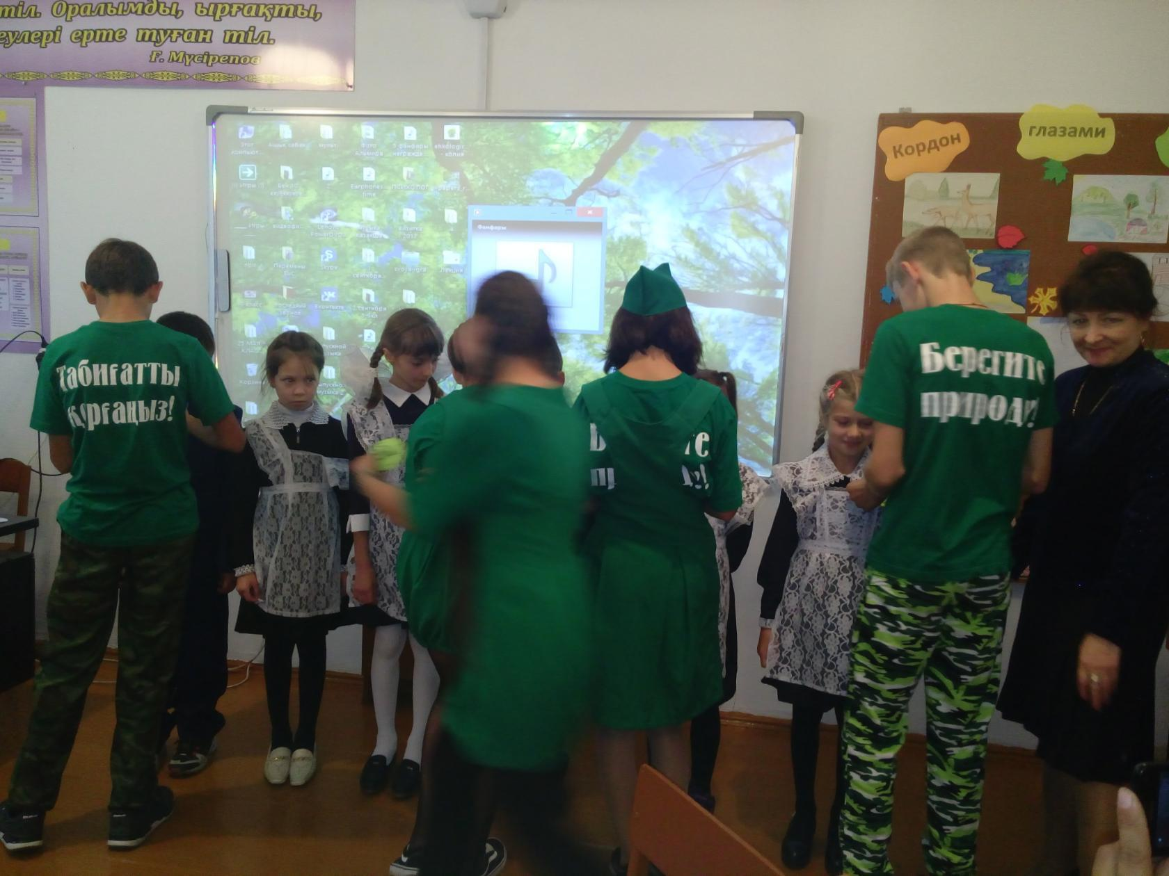

Не забывают юные лесничие и практическую деятельность.
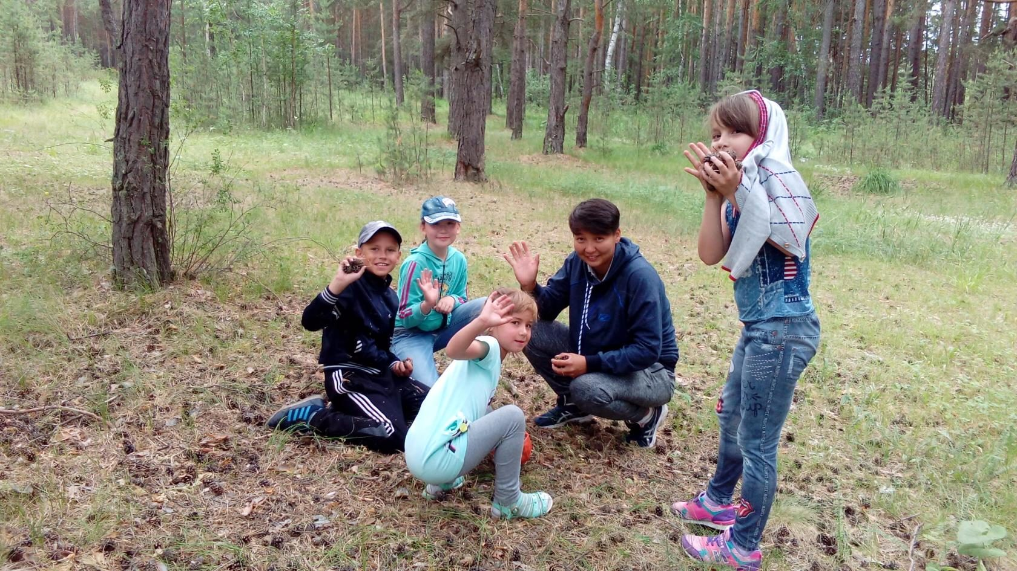
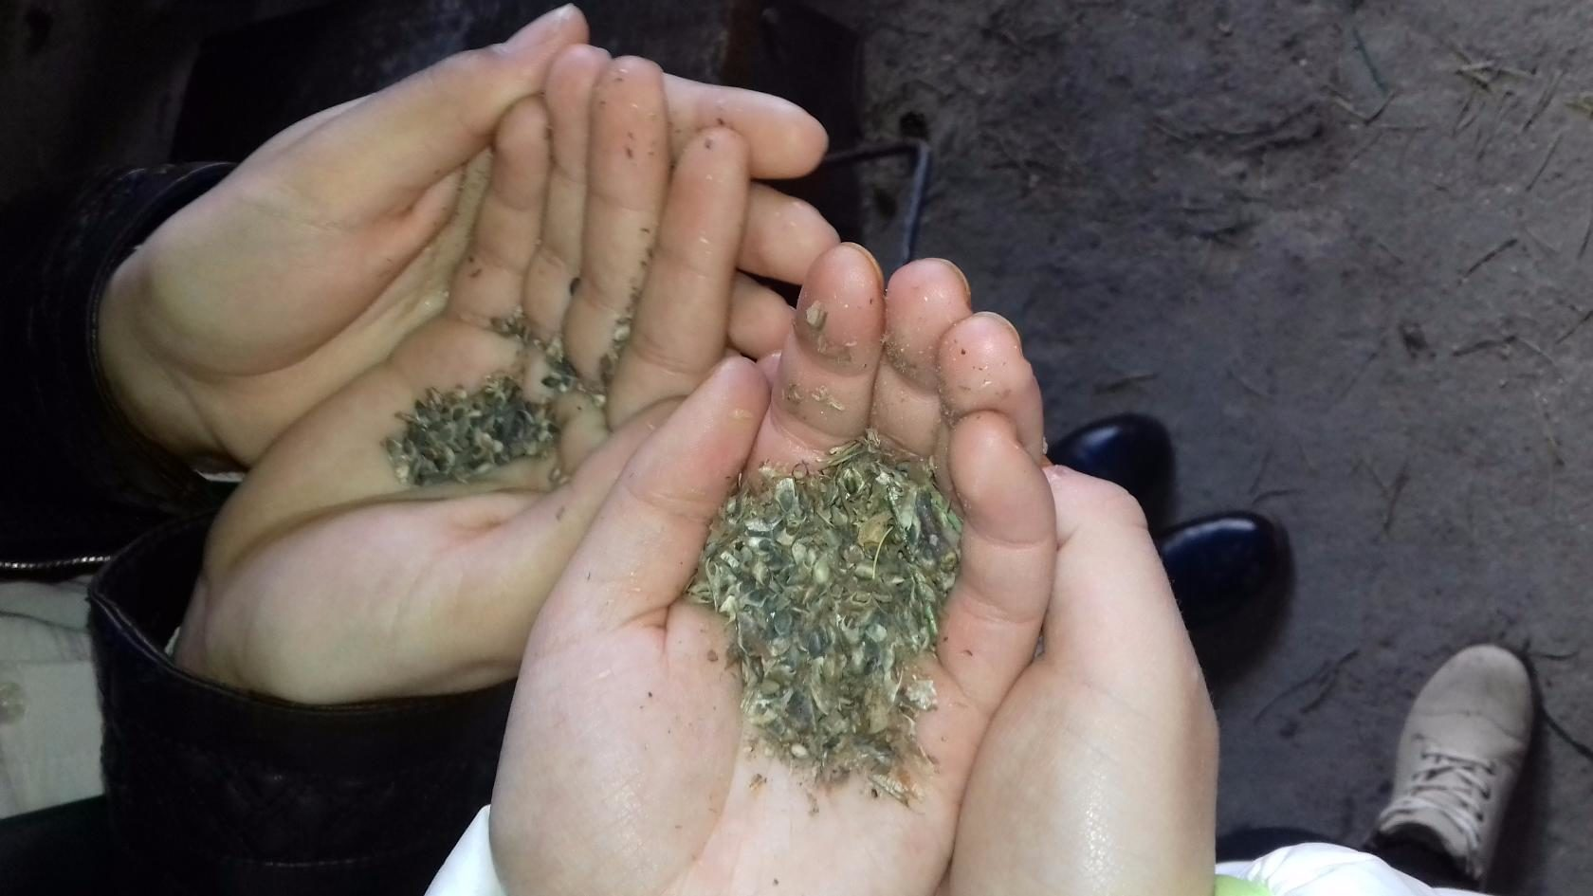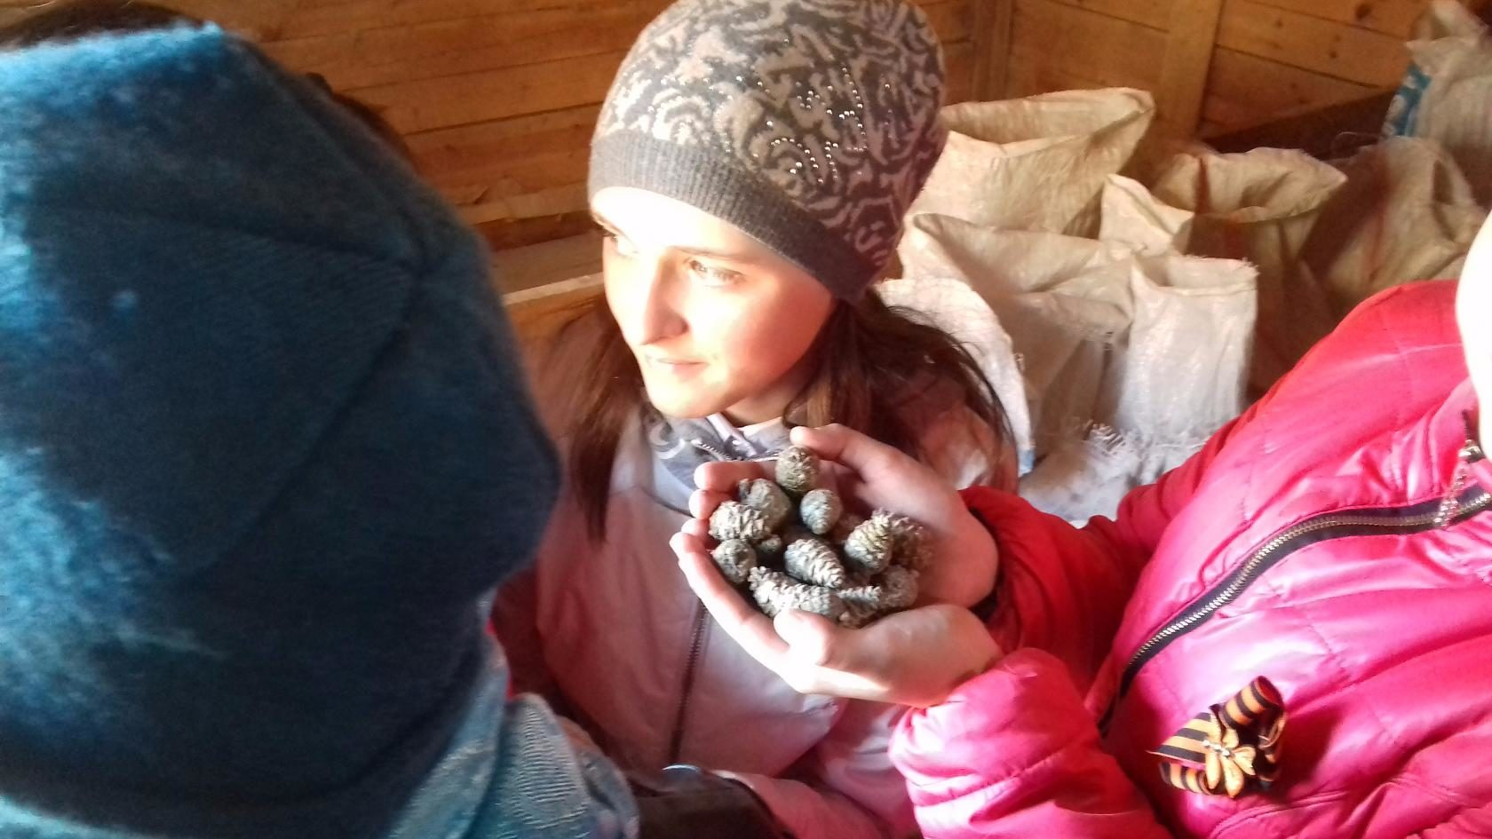
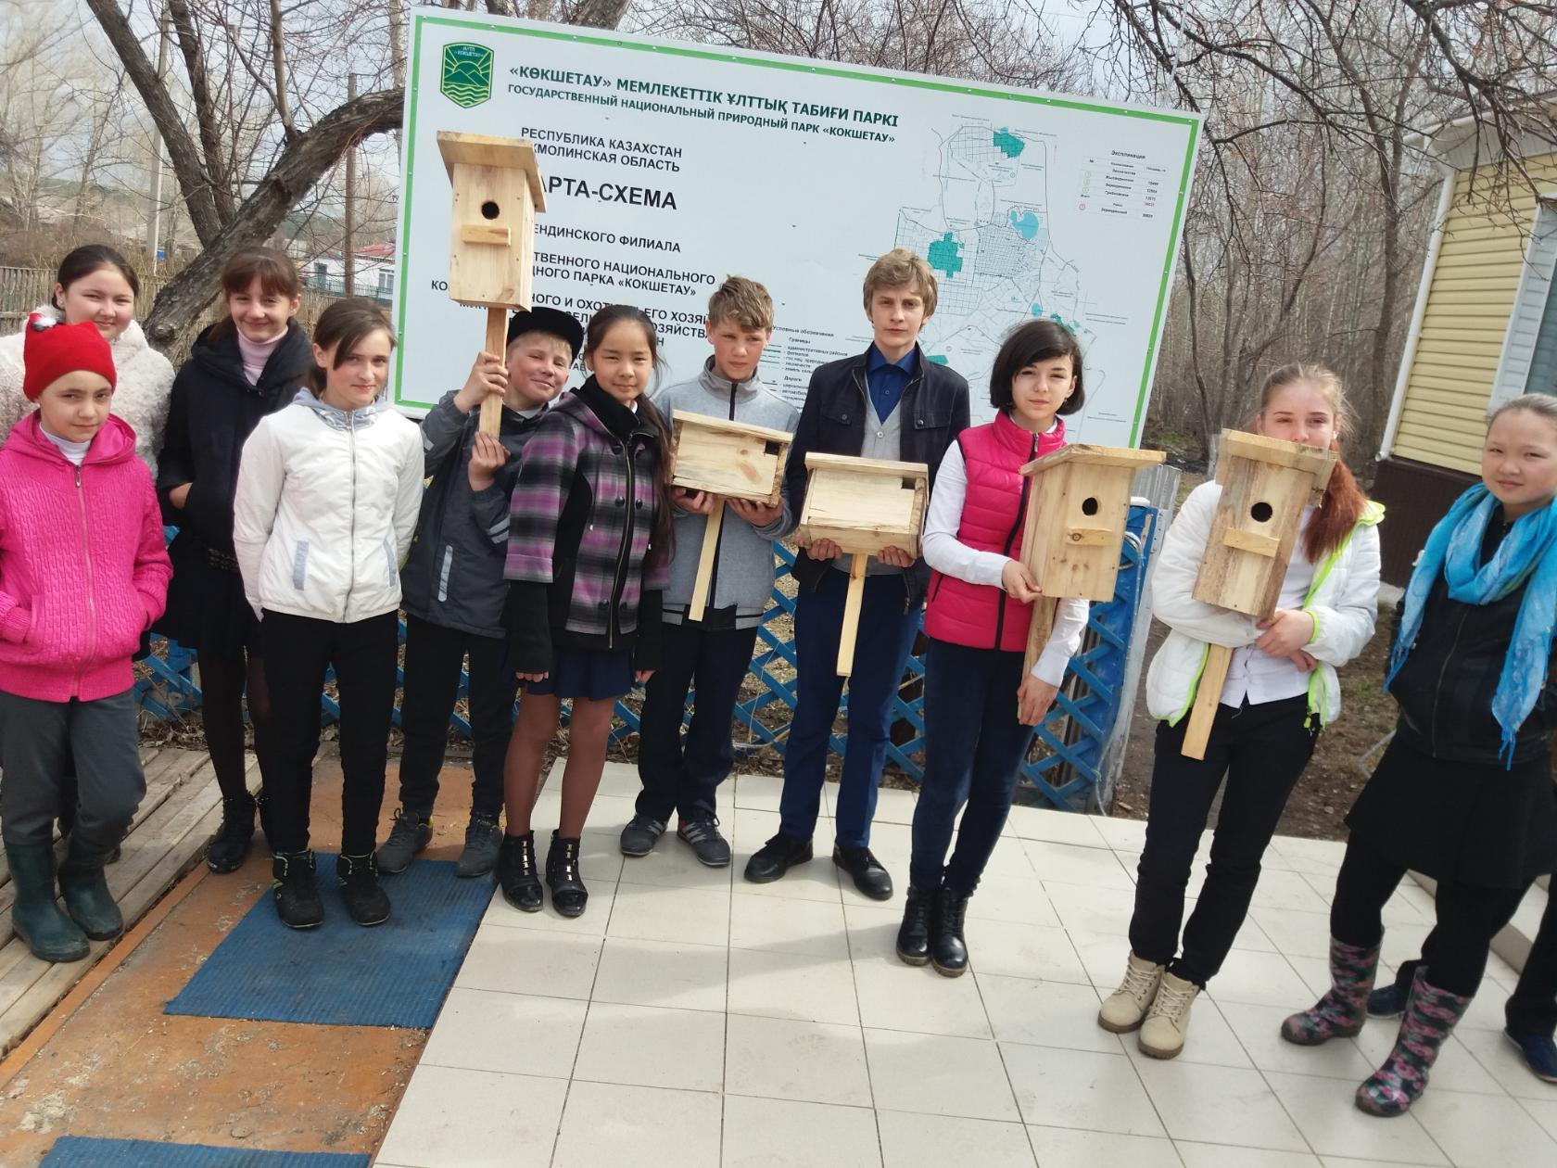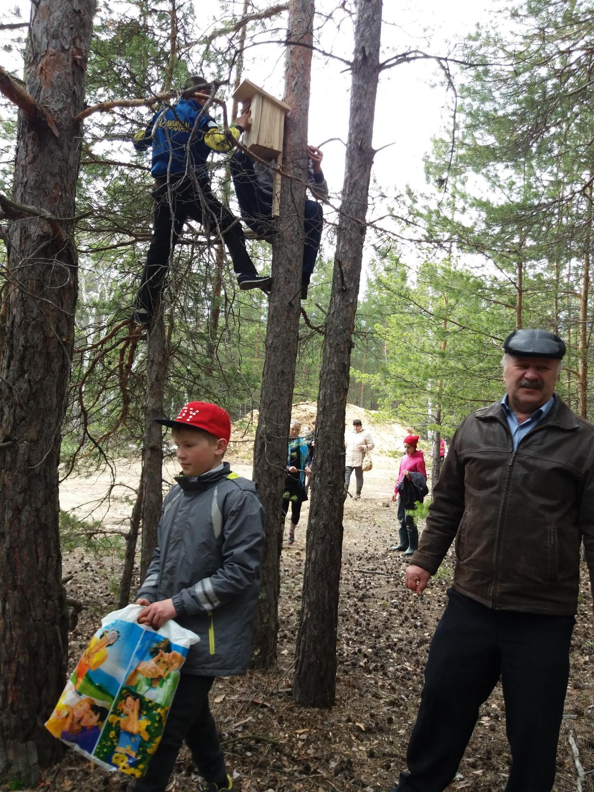

Леса украшают землю... они учат человека понимать прекрасное и внушают ему величавое настроение. А. ЧЕХОВ

